次世代自動車振興センターHP「充電サービス事業者一覧」
への掲載申込受付について

- 目 的
充電設備導入促進のため、充電設備設置を検討されている方々への充電サービス事業者に関する情報提供を行うことを目的とする。

- 申込要件
下記の①～⑥に該当する、または遵守できること。
    - 下記のⅠ）Ⅱ）のいずれかのサービスを提供しており、既に導入実績を有し、その情報をインターネット上で発表していること。
Ⅰ）設置場所毎に適した充電設備や導入台数、運用方法といった導入方法の提案や相談等のコンサルテーションを行っていること。
Ⅱ）導入から課金認証などの運用・保守メンテンナンス業務などを行っていること。
    - 外部からの問い合わせに対して適切な対応窓口（対応者）を設定できること。
    - 上記①②に関する情報を登録事務局に虚偽なく申請すること。
登録内容に虚偽等の情報があることが明らかになった場合は、サイトから削除することに了承すること。
    - 登録したサービスが終了した場合や、掲載内容に変更が生じた場合は、自ら登録事務局に変更内容を連絡すること。
    - サービス等の提供事業者との商談・契約行為等は、登録事業者とユーザー両者の判断で行うものであり、登録事務局はその結果等に責任を負わないことに了承すること。
    - センターホームページ掲載以降の導入実績について、毎年度末を目安に登録事務局に報告すること。

- 申込方法
「充電サービス事業者一覧」への掲載をご希望の場合は、趣旨ならびに参加要件、その他注意事項等をすべてご確認の上、別紙申込書に必要事項を記入し、必須の提出資料（内容は申込書参照）と一緒にメールにてお送りください。

メール宛先 ： nev_moushikomi@cev-pc.or.jp
宛名 ： NeV充電インフラ事務局
申し込み期日 ：一次締め切り「7月15日」
（締切り以降も随時受付し、7月以降更新いたします）

- その他
  - 掲載の可否につきましては、お申し込み時に提示頂きました取組み内容等を踏まえて、センターにて判断させて頂きます。
  - 掲載期間については、補助金の受付期間等を考慮し、センターで別途定めます。
  - 個人情報保護に関する取組方針及び個人情報の取扱いに関しましては、別に定めるプライバシーポリシー（http://www.cev-pc.or.jp/privacy.html）に則って管理いたします。

- お問合せ
お問い合わせは、３．のメールアドレス宛にお願い申し上げます。
（メール以外でお問合せは受付出来ません。ご容赦願います。）
センターサイトへの掲載イメージ

当センターWEBサイトへの掲載イメージは下記の予定です。
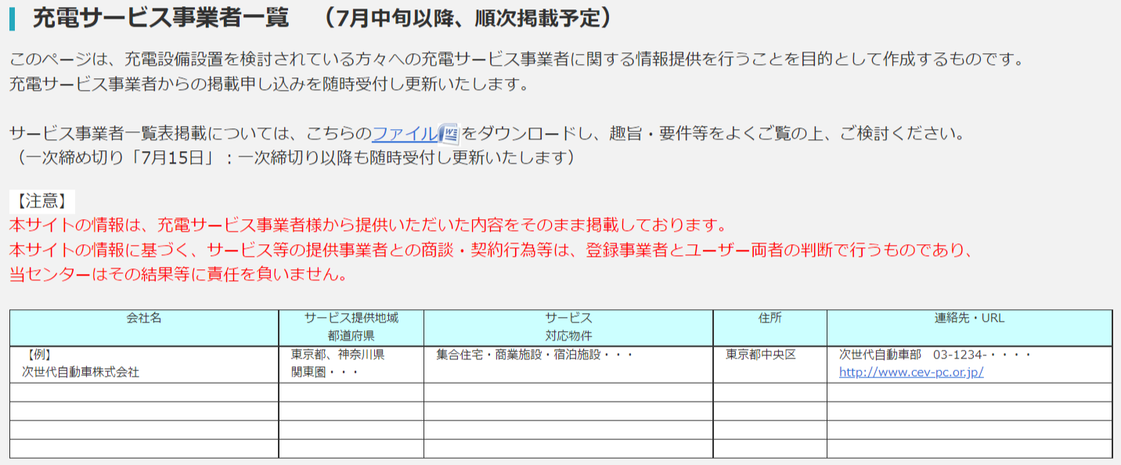

また、頂きました情報をエクセルでダウンロードできるように致します。

次世代自動車振興センターHP「充電サービス事業者等一覧」
掲載申込書

センターHPへの掲載趣旨に賛同し、個人情報の取り扱いに同意した上で、下記のとおり掲載を申し込みます。

記入日 |  | 年 月 日
会社名
法人番号
会社URL
サービス提供地域（都道府県）
サービス対応物件
（集合住宅、商業施設、宿泊施設など）
取り扱いの充電設備（急速、ケーブル付普通充電、コンセントスタンド、コンセント）
会社代表者 | 名前
 | 所属・役職
連絡窓口 | 名前
 | 所属・役職
 | 連絡先（住所）
 | 連絡先（メール）
 | 連絡先（電話）
関連サービス紹介URL
サービス概要
※ページに掲載するサービス概要を100文字以内程度でご記入ください。
公開予定項目

  - 次ページに続く
提出書類（必須）：下記の表を参考に、登録前年度に設置した充電基数の実績および登録年度を含めた直近3年度の充電器設置見込み/サービス提供を通じて設置する充電基数の見込みについてご提出をお願いします。なお、本情報につきましては公表されるものではございません。

 | 2021年度  （実績） |  | 2022年度  （見込み） |  | 2023年度  （見込み） |  | 2024年度  （見込み）
 | 件数 | 基数 | 件数 | 基数 | 件数 | 基数 | 件数 | 基数
急速充電 | （例）  50kW  10件  90kW  20件 | （例）  50kW 10基  90kW  25基 | ●kW ●件 | ●kW ●基 | ●kW ●件 | ●kW ●基 | ●kW  ●件 | ●kW ●基
普通充電（ケーブル付充電器） | ●kW ●件 | ●kW ●基 | ●kW ●件 | ●kW ●基 | ●kW ●件 | ●kW ●基 | ●kW ●件 | ●kW ●基
普通充電（コンセントスタンド） | ●kW ●件 | ●kW ●基 | ●kW ●件 | ●kW ●基 | ●kW ●件 | ●kW ●基 | ●kW ●件 | ●kW ●基
普通充電（コンセント） | ●kW ●件 | ●kW ●基 | ●kW ●件 | ●kW ●基 | ●kW ●件 | ●kW ●基 | ●kW ●件 | ●kW ●基
合計 | ●kW ●件 | ●kW ●基 | ●kW ●件 | ●kW ●基 | ●kW ●件 | ●kW ●基 | ●kW ●件 | ●kW ●基
※１件で複数基数設置することを想定し、件数と基数の2項目を設定。

（個人情報の取り扱いについて）
- 本掲載申込書の一部に個人情報を記載いただきますが、個人情報は「充電サービス事業者一覧」に関連する資料のみに使用し、それ以外の目的では使用しません。
個人情報保護に関する取組方針及び個人情報の取扱いに関しましては、別に定めるプライバシーポリシー（http://www.cev-pc.or.jp/privacy.html）に則って管理しております。

